Министерство образования Республики Беларусь

Учреждение Образования

БЕЛОРУССКИЙ ГОСУДАРСТВЕННЫЙ УНИВЕРСИТЕТ

ИНФОРМАТИКИ И РАДИОЭЛЕКТРОНИКИ

Кафедра защиты информации

Лабораторная работа № 1

«ИЗУЧЕНИЕ ОПТИЧЕСКИХ АКТИВНЫХ СРЕДСТВ ОБНАРУЖЕНИЯ»

Проверил: Выполнили:

Лобунов В.В. ст. гр. 961401

Савченко Е.А.

Савич О.А.

Минск 2021

**Цель работы:** Изучить особенности функционирования оптических активных средств обнаружения.

Осциллограмма на выходе передатчика

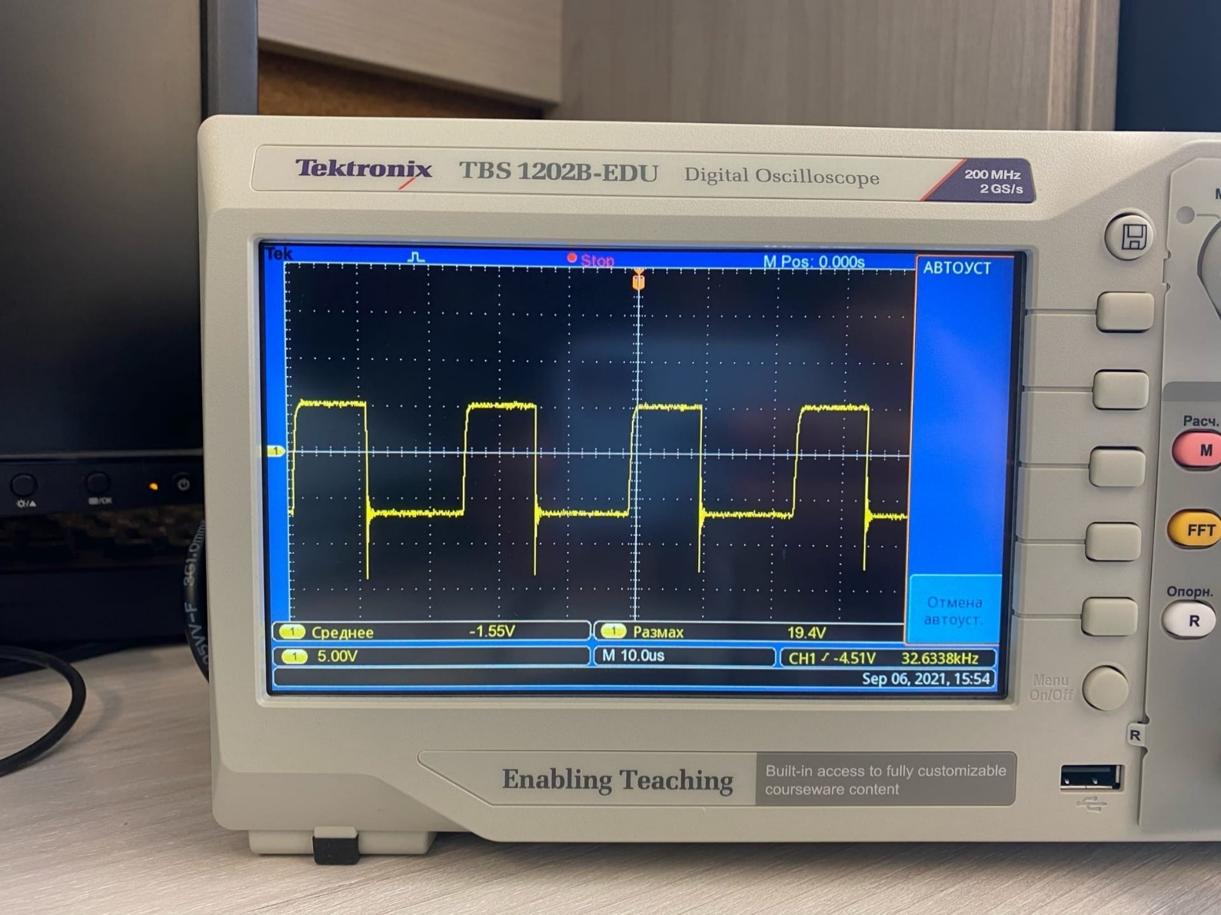

Осциллограмма при угле отклонения передатчика от нормали 0° (переключатель ТОЧКА в положении «1», т.е. подключение осциллографа к входу пикового детектора приемника).

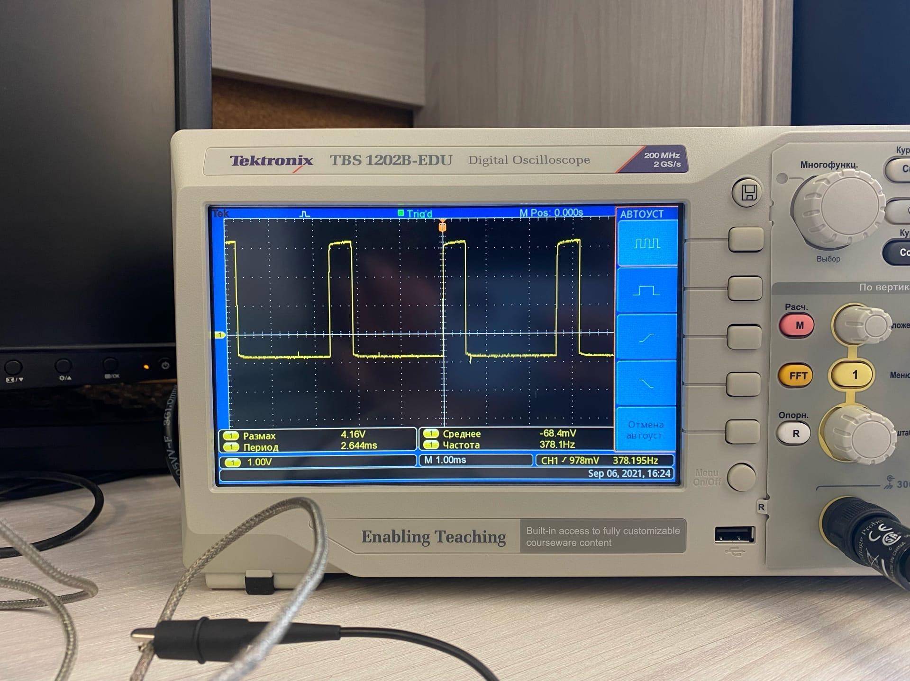

Осциллограмма при угле отклонения передатчика от нормали 0° (переключатель ТОЧКА в положении «2», т.е. подключение осциллографа к выходу пикового детектора приемника).

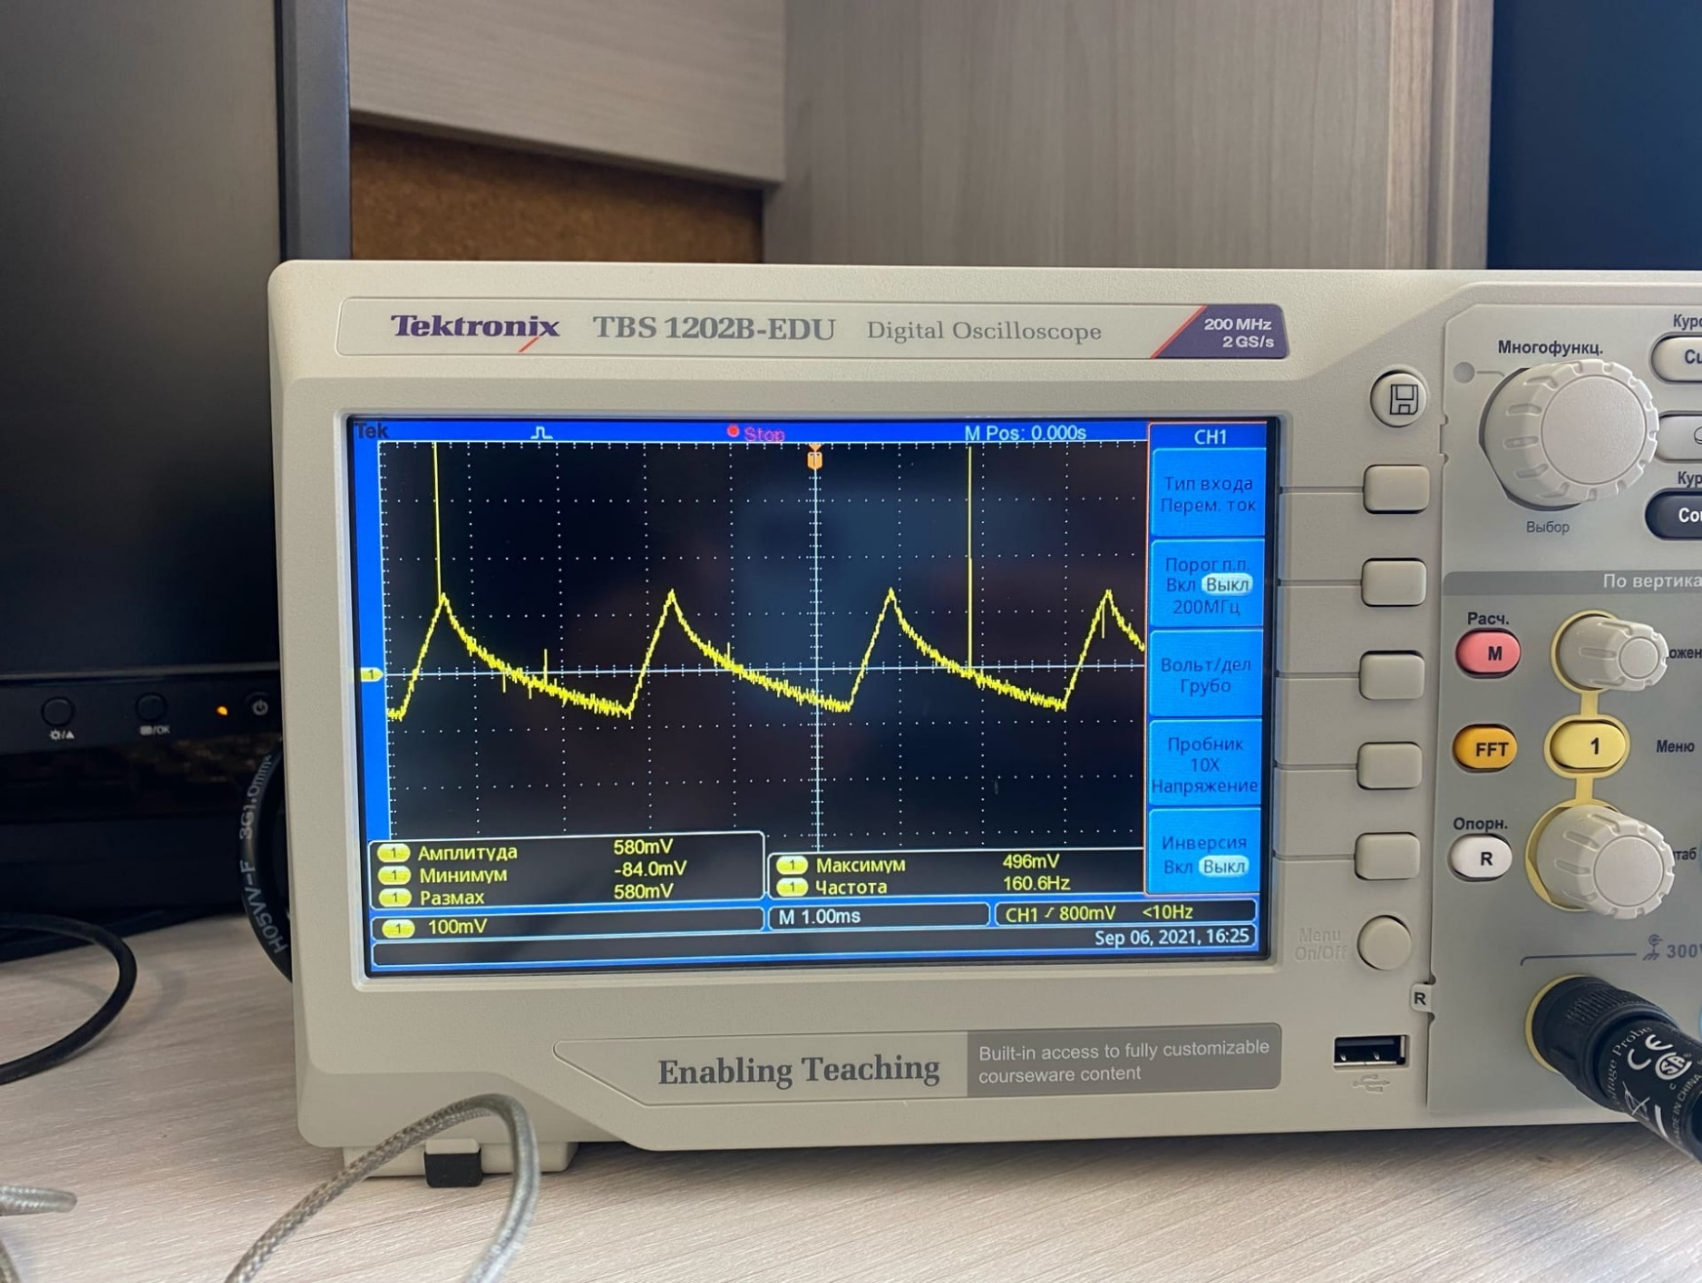

Осциллограмма при угле отклонения передатчика от нормали 8° (переключатель ТОЧКА в положении «1»).

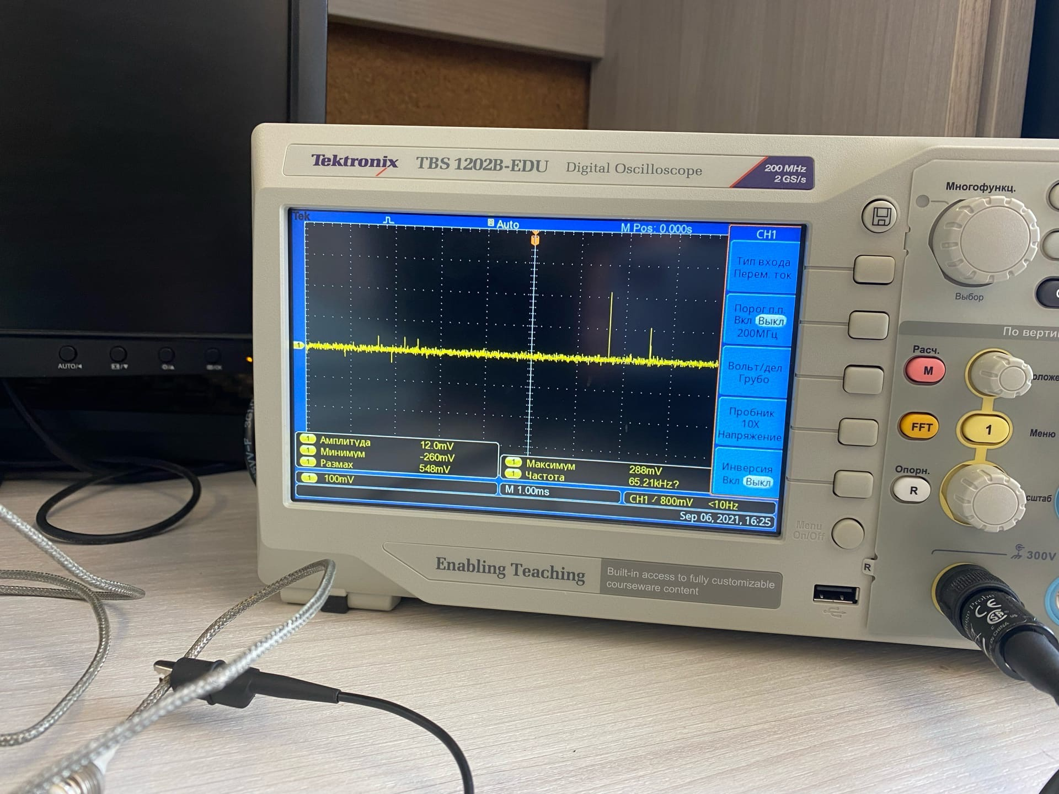

Осциллограмма при угле отклонения передатчика от нормали 8° (переключатель ТОЧКА в положении «2»).

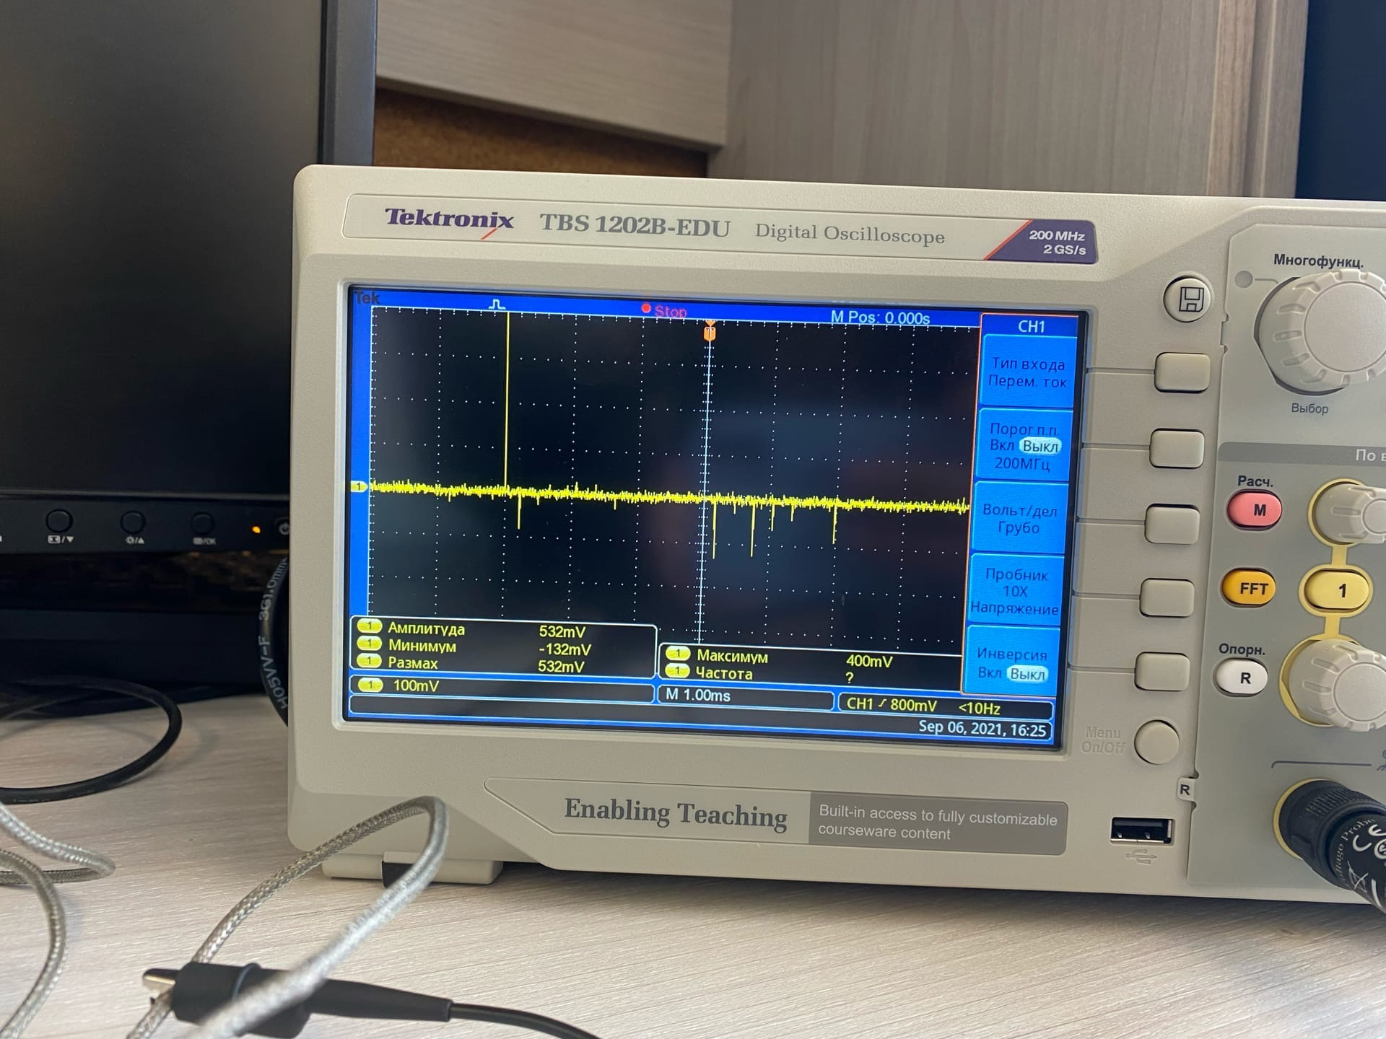

**Вывод:** В ходе данной лабораторной работы мы ознакомились с особенностями функционирования оптических активных средств обнаружения, при помощи осциллографа сняли осциллограммы при разных настройках, а также экспериментально определили угол отклонения передатчика от нормали, при котором активируется режим тревоги (раздаётся звуковой сигнал и загорается красный световой индикатор на приёмнике), который равен 8°.